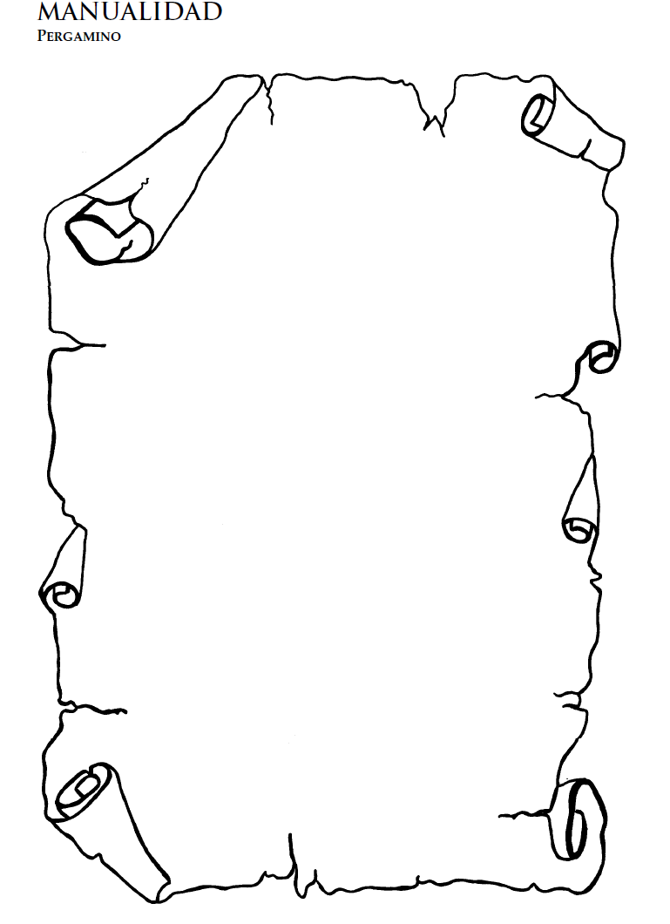



**ESCUELA ACADEMICA PROFESIONAL DE INGENIERIA DE SISTEMAS E INFORMATICA**

**Sistema de gestión del mini complejo deportivo de “Las Brisas”**

**Área:**

Computación II

**Docentes:**

Carlos Vega Moreno

**Ciclo:**

IV

**Alumno:**

Castillo Graus Rubén

Cisneros Baca Benny

Corales Domínguez Antonio

Lecca Reyna Edison

Enero, Nvo. Chimbote 2017

# Resumen

En el presente trabajo se muestran los resultados del desarrollo de un Sistema de Información para la gestión de un mini complejo deportivo utilizando el software Powerbuilder como herramienta principal.

En primer lugar se diseñó la base de datos relacional analizando los requerimientos de la empresa para traducirlos inicialmente en un esquema conceptual que permita organizar los datos más relevantes para la gestión del mini complejo deportivo. A partir del esquema anterior se obtuvo un esquema lógico en el cual se muestran las tablas que componen la base de datos relacional almacenar la información de la empresa.

Luego se creó la base de datos con sus tablas en el software Powerbuilder y se procedió a llenarla de datos provenientes de los registros en físico (boletas, formularios, fichas de inscripción, etc.) con los que contaba la empresa.

Posteriormente se diseñó y desarrolló la interfaz gráfica que permita a los usuarios del sistema ingresar, de forma más fácil, información a la base de datos y manipularla de acuerdo a sus necesidades.

Al final de este trabajo se tienen conclusiones y recomendaciones sobre el uso del sistema de información desarrollado.

Tabla de Contenido

Resumen 1

Introducción 3

Descripción de la realidad problemática 4

Descripción del objeto de estudio 4

Realidad Problemática 4

Planteamiento del problema 4

Objetivos del trabajo 4

Resultados 5

Diseño de la Base de Dato 5

Diseño Conceptual 5

Diseño lógico 6

Base de datos en Powerbuilder 6

Ventanas 7

Discusión de resultados 13

Conclusiones 14

Recomendaciones 14

Bibliografía 15

# Introducción

En las empresas, grandes o pequeñas, se da la necesidad de guardar información para futuras necesidades, como por ejemplos, los administradores, quienes entre sus funciones tienen la de ordenar y catalogar al personal, las mercancías, los gastos, los ingresos, etc.

Una base de Datos según Michael V. Mannino, *“es una colección de datos Persistentes que pueden compartirse e interrelacionarse.”.* Este concepto es muy general y enfatiza la persistencia de datos(es decir, los datos residen en un almacenamiento estable) y abarca dos puntos importantes que son el compartimiento de datos y la interrelación que significa que los datos almacenados se pueden conectar para mostrar un cuadro completo.

PowerBuilder es un entorno de desarrollo orientado a objetos. Teniendo como lenguaje de programación PowerScript, sirve para desarrollar software para manipular una base de datos, mediante su sistema gestor de bases de datos.

El presente trabajo se hizo con el fin de generar un sistema de información con su Base de datos mediante la herramienta PowerBuilder a un Mini Complejo Deportivo que administra el alquiler de los campos, sus servicios que ofrece, la lista de sus encargados , sus ingresos y egresos, para así poder facilitar el manejo de estos.

# Descripción de la realidad problemática

## Descripción del objeto de estudio

El Mini Complejo Deportivo “Baddir Aranda Saenz” es una institución pública inaugurada por la Municipalidad Distrital de Nuevo Chimbote y entregada a los pobladores del Asentamiento Humano Progresivo “Las Brisas” en Setiembre del 2014.

Cuenta con los siguientes precios dependiendo la hora y el campo:

|  |  |  |
| --- | --- | --- |
| Campo 1 (Grass Sintetico) | Hora | |
|  | 9:00 am a 6:00 pm | 6:00 pm a 00:00am |
| Categoria A | 10 | 12 |
| Categoria B | 12 | 15 |

|  |  |  |
| --- | --- | --- |
| Campo 2 (Loza) | Hora | |
|  | 9:00 am a 6:00 pm | 6:00 pm a 00:00am |
| Categoria A | 5 | 8 |
| Categoria B | 8 | 10 |

## Realidad Problemática

Actualmente el mini complejo deportivo ha estado guardando toda su información en papeles, los cuales con el tiempo podrían extraviarse y causaría grandes pérdidas de información. Razón por la cual, hemos optado por la creación de un sistema de información para optimizar el manejo del mini complejo deportivo.

# Planteamiento del problema

¿De qué manera implementar un sistema de información de Base de datos, facilitaría el manejo de datos de la empresa?

# Objetivos del trabajo

Diseñar e implementar un software con el de aplicación personalizada que abarque los eventos más fundamentales de la organización, para un mejor manejo de los recursos financiero, y volver más eficiente el proceso de almacenamiento de datos

Facilitar, controlar y organizar los registros por parte de un usuario o un administrador.

# Resultados

## Diseño de la Base de Dato

### https://scontent-mia1-1.xx.fbcdn.net/v/t34.0-12/15910070_847168352090783_498078933_n.png?oh=0b704cac8727da8aa1d78e6ed632c6ef&oe=586F2B3DDiseño Conceptual

### Diseño lógico

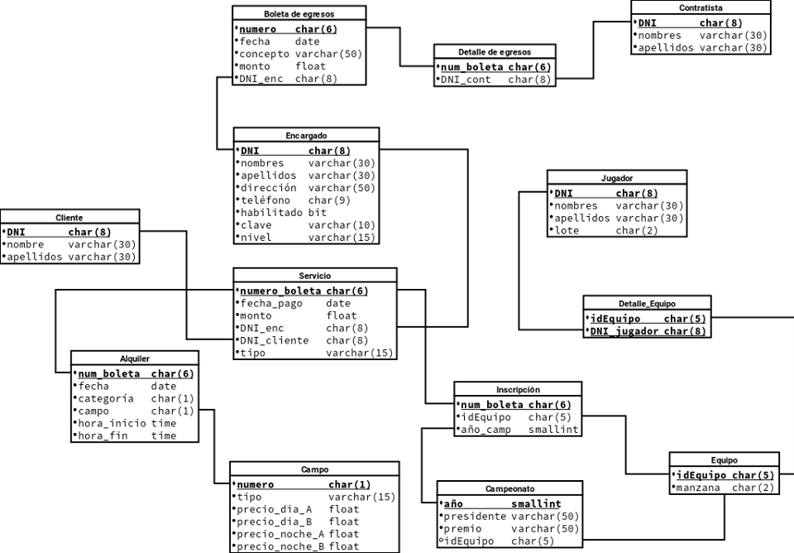

## Base de datos en Powerbuilder

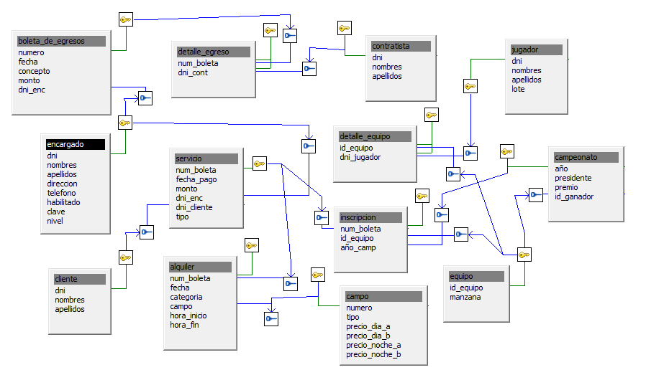

## Ventanas

* Identificación de usuario

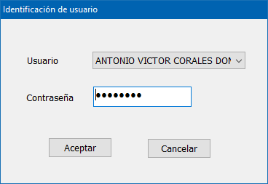

Esta ventana permite seleccionar un usuario registrado en la base de datos e ingresar su respectiva contraseña. Al pulsar en Aceptar se ingresará al sistema si las credenciales son correctas. El botón Cancelar cierra la aplicación.

* Ventana Principal

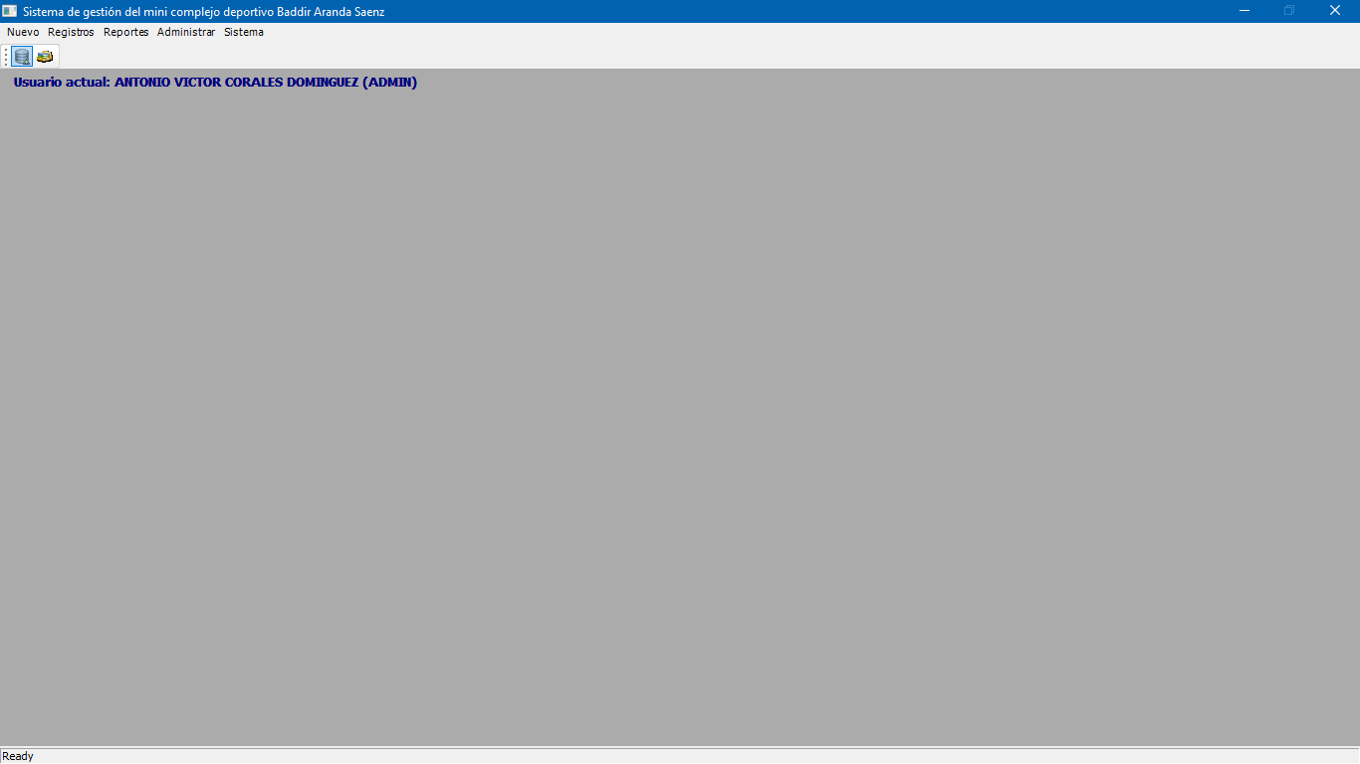

La ventana principal contiene una barra de menú en la parte superior, desde la cual se pueden acceder a todas las funcionalidades del sistema, indicando el nombre del usuario actual. En el menú Nuevo, se puede acceder a las ventanas para ingresar una Boleta de alquiler, Inscripción de equipo, Campeonato y Boleta de egresos. En el menú Registros se puede acceder a las opciones que muestran un listado de todos los elementos anteriores en sus respectivas ventanas. El menú Administrar contiene dos submenús que permiten gestionar los Encargados y los Precios de alquiler de los campos deportivos. El menú Sistema contiene opciones para Cambiar de usuario y para salir del sistema.

* Boleta de alquiler

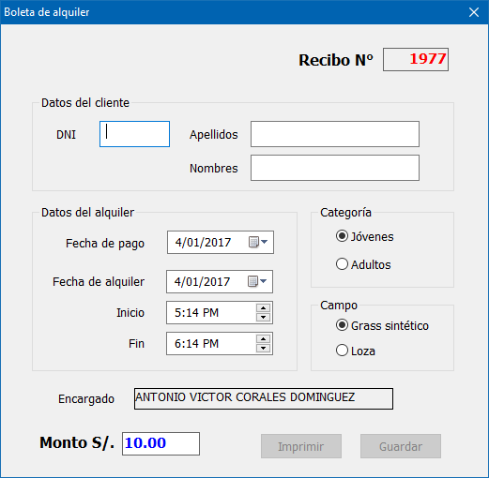

En esta ventana se ingresan los datos del alquiler de un campo deportivo para ser guardados en la base de datos tras pulsar el botón Guardar.

* Boleta de egresos

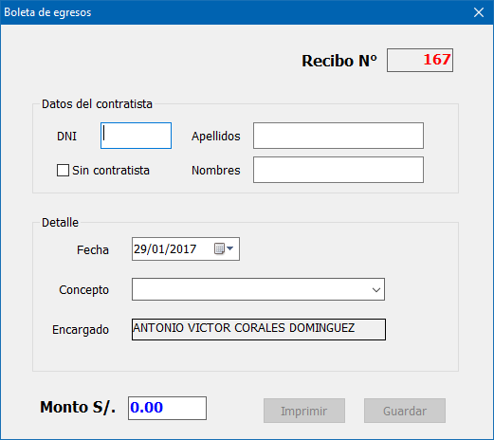

En esta ventana se ingresan los datos correspondientes a la Boleta de egresos, tanto la información del contratista como los detalles del servicio prestado y el monto. Al pulsar en Guardar se envía la información a la base de datos.

* Registro de alquiler

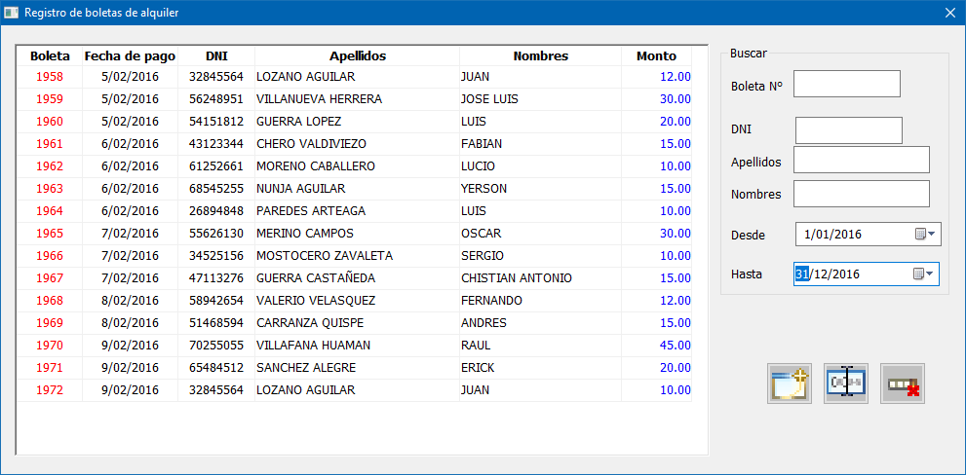

Esta ventana muestra un listado de todas las boletas de alquiler que existen en la base de datos. En la parte derecha se pueden ingresar ciertos parámetros para la búsqueda de algún registro. En la parte inferior derecha se encuentran los botones Nuevo, Editar y Eliminar respectivamente. Al pulsar el botón Nuevo se abrirá la ventana Boleta de alquiler sin ningún dato, mientras que el botón Editar abre dicha ventana con la información del registro que se haya seleccionado. El botón Eliminar permite suprimir, permanentemente, una boleta de la base de datos.

* Registro de inscripciones

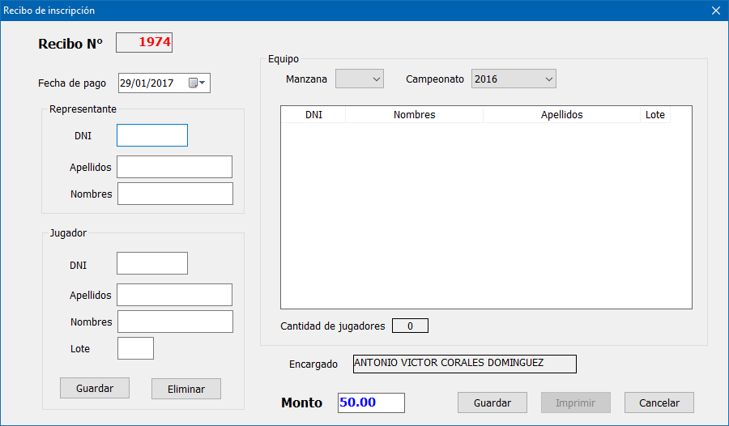

Esta ventana nos da acceso a la inscripción de los equipos en los campeonatos correspondientes nos permite también eliminar el jugador si es necesario.

* Registro de campeonatos

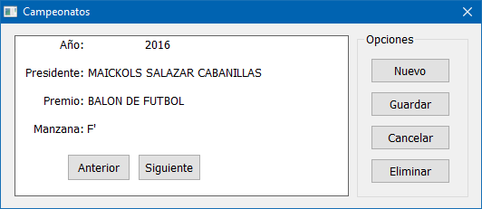

En esta ventana se muestran los campeonatos realizados, guardando la información del año del Campeonato, el Presidente de la directiva que organiza el campeonato, el premio y la Manzana del equipo ganador. En la parte derecha están los botones nuevos, guardar, cancelar y eliminar. Al presionar nuevo se podrá escribir la información y al presionar guardar, almacenará en la base de datos, o si no quisiese guardar, se presiona cancelar, y eliminar por si no se ha almacenado bien los datos del campeonato.

* Registro de egresos

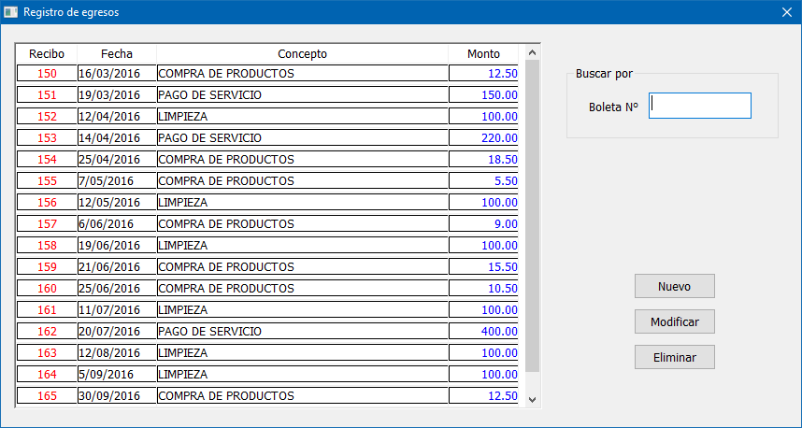

Esta ventana muestra una lista con todos las boletas de egresos en el sistema. Además permite buscar una boleta en particular ingresando su número en la parte superior derecha. También cuenta con botones para ingresar una nueva boleta y modificar o eliminar una existente.

* Administrar usuarios

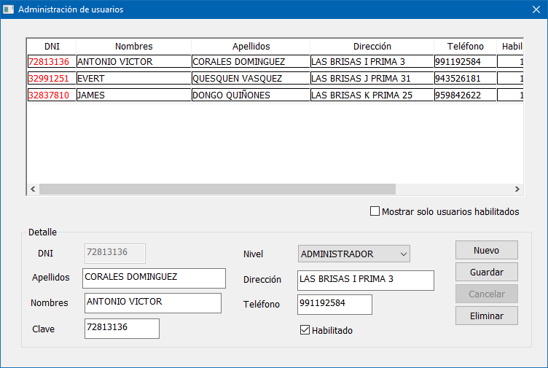

Esta ventana solo está disponible para los usuarios con privilegios de administrador. En ella el administrador puede crear nuevos usuarios, modificar los datos de un usuario, habilitarlos o eliminarlos.

* Control de precios

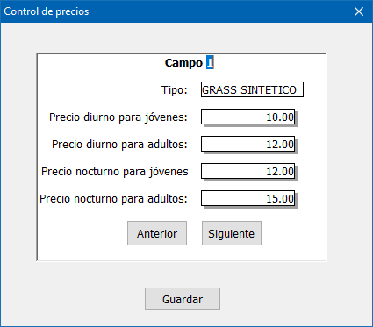

Esta ventana también está reservada para el administrador. En ella se pueden modificar los precios de alquiler de cada uno de los campos deportivos y guardar los cambios. Estas modificaciones no tendrán efecto sobre los montos de las boletas ya ingresadas.

# Discusión de resultados

En este proyecto se desarrolló un sistema de información que puede ser utilizado para mantener un registro de los ingresos y egresos del mini complejo deportivo. No se consideraron aspectos más específicos de la administración de una empresa de este tipo, como la interacción del sistema con los clientes por medio de reservaciones, debido a que esto no se realiza en el sistema físico con el que cuenta la empresa actualmente.

# Conclusiones

Luego de detallar el contenido interno de nuestro proyecto concluiremos que:

Analizando los objetivos planteados derivados de la toma de requerimientos, la solución planteada ha logrado cumplir las metas establecidas satisfactoriamente.

Mediante la creación de una base de datos con uso de la herramienta PowerBuilder elaborado para El Mini Complejo Deportivo “Baddir Aranda Saenz” logramos alcanzar uno de nuestros objetivos de forma experimental que es de facilitar, controlar y organizar los datos de dicha empresa.

Logramos administrar mejor el procedimiento alquiler e inscripción de equipos debido a que la empresa en sí no contaba con una base de datos o un programa que los ayude a organizar este proceso.

Se logró facilitar también el llenado de las boletas mediante la opción de impresión de la herramienta PowerBuilder.

# Recomendaciones

Es importante adiestrar a cada uno de los que usarán el software, de tal manera que se haga un buen uso de la herramienta garantizando un servicio de calidad e información de primera mano.

La base de datos tiene que ser elaborada según el motivo a la cual se está generando, es decir se debe considerar, ciertas condiciones establecidas por la persona o entidad que va a hacer uso de esta, debe de ser de carácter personalizada.

# Bibliografía

* Michael V. Mannino. (2007). Administración de bases de datos Diseño y desarrollo de aplicaciones. Mexico: McGRAW-HILL.